
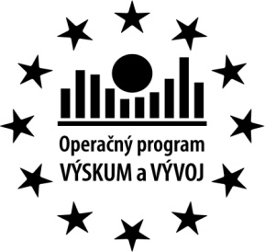

Ministerstvo školstva, vedy, výskumu a športu SR



Prioritná os: | Prioritná os 2 - Podpora výskumu a vývoja
Opatrenie: | 2.2 Prenos poznatkov a technológií získaných výskumom a vývojom do praxe
Prijímateľ: | Technická univerzita v Košiciach  Partner: Univerzita P. J. Šafárika v Košiciach
Názov projektu: | Univerzitný vedecký park TECHNICOM pre inovačné aplikácie s podporou znalostných technológií
Kód ITMS projektu: | 26220220182
Aktivita: | 1.1; 1.2; 1.3; 2.3; 2.4; 3.6; vrátane riadenia a publicity projektu

Prezenčná listina

Miesto konania aktivity: PF UPJŠ, Jesenná 5, miestnosť P/06
Dátum konania aktivity: 1.6.2013
Trvanie aktivity: od 12:00 hod do............ hod

Zoznam účastníkov aktivity:
P. č. | Meno a priezvisko | Podpis

